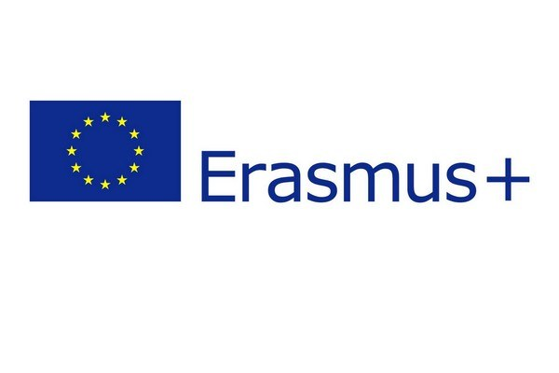

MODULO ACCETTAZIONE/RINUNCIA BORSA

Il/La sottoscritto/a ………………………………………………….………….. matricola …………………………
studente presso il Politecnico di Bari, Corso di Laurea in ……………………………………………………………….

Dichiara di:

- accettare la Borsa Erasmus+ Traineeship per l’a.a. 2017/2018 per n.3 mesi;

- svolgere il tirocinio presso ……………..……………………………………………………….…………
Paese: ………………………..………………….

- prevedere la partenza il ..…………………….

Inoltre, pena la restituzione del contributo accordato, dichiara di non usufruire contemporaneamente di altri contributi alla mobilità su fondi comunitari o d’Ateneo.

- Di rinunciare per il seguente motivo …………………………………………………….…….…………

Bari, …………………….. Firma ………………………………………

